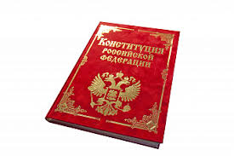

Призыву на военную службу подлежат граждане мужского пола в возрасте от 18 до 30 лет, состоящие или не состоящие на воинском учете, но обязанные состоять на воинском учете и не пребывающие в запасе.
Ст. 22 ФЗ «О воинской обязанности и военной службе»

Призыв на военную службу граждан, не пребывающих в запасе, осуществляется два раза в год с 1 апреля по 15 июля и с 1 октября по 31 декабря на основании указов Президента Российской Федерации.
Ст. 25 ФЗ «О воинской обязанности и военной службе»

В случае неявки без уважительных причин гражданина по повестке военного комиссариата на мероприятия, связанные с призывом на военную службу, указанный гражданин считается уклоняющимся от военной службы и привлекается к ответственности в соответствии с законодательством Российской Федерации.
Ст. 31 ФЗ «О воинской обязанности и военной службе»

ПОЛЕЗНАЯ ИНФОРМАЦИЯ

Телефоны военного комиссариата г. Таганрога и Ростовской области

г. Таганрог

+7 (8634) 61-24-92
+7 (8634) 32-89-88
Ростовская область
+7(863)232-14-52
+7(863)240-80-03
Адрес военкомата
г. Ростов-на-Дону, ул. Города Волос, 9
Ростовская область, г. Таганрог, Александровская ул., 37
Наш адрес:
г.Таганрог
Ростовской области
у. Комарова, д. 30
Домен сайта: https://www.tagpedlicey.ru/
Вконтакте:
https://vk.com/tagpedlicey

Режим работы:
с 8.00 до 18.00
Выходной день – воскресенье

ГБОУ РО «Таганрогский педагогический лицей-интернат»

ПАМЯТКА ПРИЗЫВНИКУ
2024!
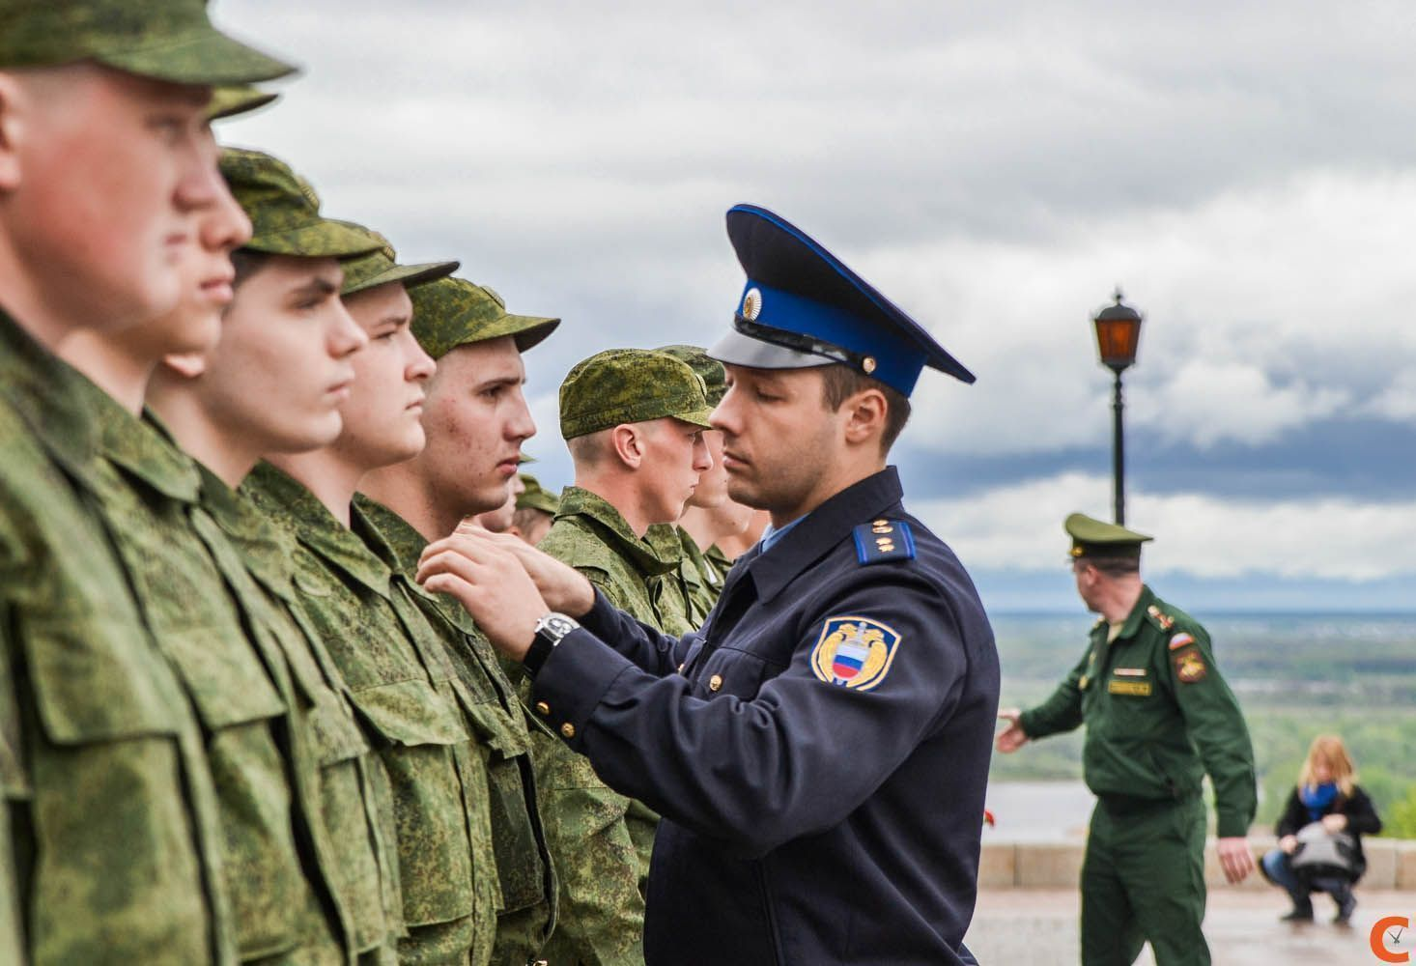

«Защита Отечества является
долгом и обязанностью гражданина
Российской Федерации»
ч. 1 ст. 59 Конституции РФ

Таганрог
2024

СРОКИ ПРИЗЫВА
Весенний призыв начинается 1 апреля а заканчивается 15 июля.
Осенний призыв начинается 1 октября, а заканчивается 31 декабря.
Мужчины, проживающие в отдельных районах Крайнего Севера или отдельных местностях, приравненных к районам Крайнего Севера, призываются на военную службу с 1 мая по 15 июля или с 1 ноября по 31 декабря.
Срок службы 12 месяцев.

КОГО ПРИЗЫВАЮТ НА ВОЕННУЮ СЛУЖБУ
Призыву на военную службу подлежат мужчины, которые имеют российское гражданство и постоянно проживают на территории России.
Если гражданин живет за границей и возвращается в РФ только на время отпуска, то в армию его не забирают.
На военную службу не забирают людей, которые:
- Получили в военкомате отсрочку от призыва (по семейным обстоятельствам, по учебе, по состоянию здоровья).
- Вышли за рамки призывного возраста (исполнилось 30 и более лет).
- Студенты призыву в армию не подлежат
- Прошли обучение на военной кафедре и получили военный билет.
- У которых погибли брат или отец во время службы или военных сборов.
- Признаны ограниченно годными к службе по состоянию здоровья (категории В) или негодными к службе по состоянию здоровья (категории Д).
- Имеют судимость.
- Окончили аспирантуру и получили ученую степень.

КАК ПРОХОДИТ МЕДИЦИНСКОЕ ОБСЛЕДОВАНИЕ
С началом военного призыва военкоматы отправляют призывникам повестки на прохождение медицинского освидетельствования. Каждая из них должна содержать фамилию и имя призывника, причину вызова и адрес.
К примеру, в повестке может быть указано: прохождение медицинского освидетельствования, или прохождение мероприятий, связанных с призывом.
После получения повестки мужчина должен прибыть в военкомат и пройти медицинское освидетельствование - медкомиссию. Во время медкомиссии ему придется пройти осмотр у семи врачей: стоматолога, хирурга, офтальмолога, терапевта, невролога, психиатра и оториноларинголога. Если кто-нибудь из них после изучения или осмотра медицинских документов обнаружит у призывника проблемы со здоровьем, то молодого человека отправят на дополнительное обследование в поликлинику по месту жительства, больницу или диспансер.
По результатам медицинского освидетельствования и дополнительного обследования определяется категория годности к военной службе. Далее призывник получает повестку на призывную комиссию. Здесь члены комиссии утверждают итоговую категорию и принимают итоговое решение: признать мужчину негодным или годным к военной службе, зачислить в запас или предоставить ему отсрочку.

ДО СКОЛЬКИХ ЛЕТ БЕРУТ В АРМИЮ
С 2024 года возраст воинского призыва подняли до 30 лет. До 2024 года возраст призывником мог быть до 27 лет. Работодатель должен учитывать изменение возраста в процессе ведения воинского учета. Нижняя граница оставлена на уровне 18 лет, с такого возраста юноша считается призывником. Изменение возраста будет применяться, начиная с весенней призывной кампании 2024 года.

что дает служба в армии

Плюсы прохождения срочной службы.
1. Питание.
2. Дисциплина.
3. Саморазвитие.
4. Знакомство с оружием.
5. Смена обстановки.
6. Возможность получения специальности.
7. Трудоустройство в будущем.
8. Совершенствование физической формы.
9. Общение и новые знакомства.
10. Обмен опытом.

